网站部署

一． 需要工具

1. XAMPP

2. SQLYOGENT

3.文本编辑器，如Notepad++

二. 部署步骤

1. 复制xampp文件夹到D盘根目录下。

2. 在D盘根目录下创建文件夹www, 然后把citymng项目文件夹放到D:\www下。

3. 双击D:\xampp\xampp-control.exe 打开xampp控制面板，启动MySQL, Apache

4. 运行SQLYOGENT数据库管理工具，连接local的MySQL服务器.

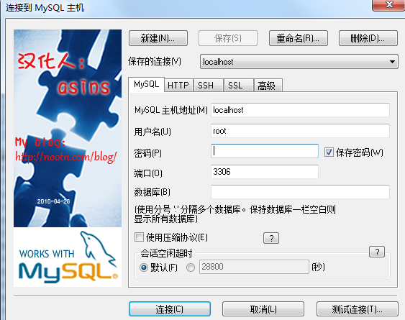

然后，右键单击左侧空白区域，创建数据库cmdb

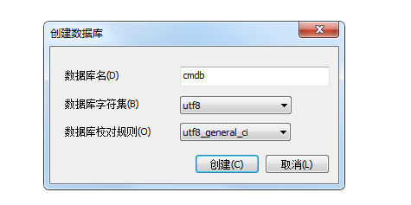

选择左侧已创建好的cmdb数据库，右键单击 –> 导入 -> 从SQL转储文件导入数据库

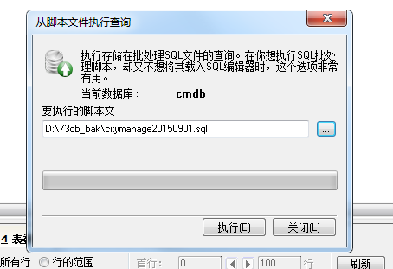

选择要导入的.sql文件，点击执行开始导入。按此步骤依次按顺序导入以下三个.sql文件：init_schema.sql，province_city.sql，modification.sql

成功导入完成后即可关闭SQLYOGENT数据库管理工具。

5. 打开浏览器，在地址栏输入<http://127.0.0.1:8081>，回车，能成功打开网站首页，则表示部署成功。

三．修改Apache端口的方法

1. 用Notepad++打开D:\xampp\apache\conf\httpd.conf, 搜索8081，把8081改成要使用的端口号。

2. 用Notepad++打开D:\xampp\apache\conf\extra\httpd-vhosts.conf，搜索8081，把8081改成要使用的端口号。

3. 打开xampp控制面板，重启Apache.